Муниципальное бюджетное дошкольное образовательное учреждение
«Детский сад «Вишенка» с. Красное»
Симферопольского района Республики Крым
_________________________________________________________________________________________
ул. Комсомольская 11-«А», с. Красное, Симферопольский район, 297522, Республика Крым,
Российская Федерация, E-mail: vishenka.duz@bk.ru
ОКПО 00839056 ОГРН 1159102036378 ИНН/КПП 9109010740/91090100

Лексическая тема «Домашние животные»
Мультфильм «Непослушный котенок»

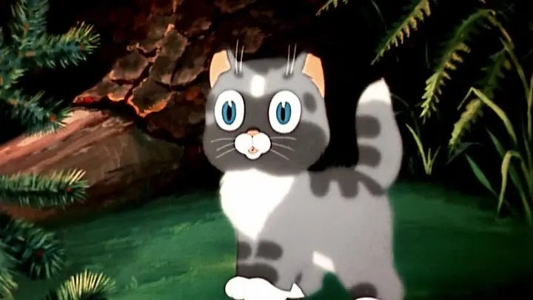

Воспитатель Заскокина Ю.М.

2019г., с.Красное
Лексическая тема « Домашние животные».
Мультфильм « Непослушный котенок».
Цель: развивать зрительную память и зрительное внимание. Пополнять словарный запас по теме. Научиться употреблять в речи существительные уменьшительно-ласкательной формы. Существительные в родительном, творительном, дательном и предложном падежах. Подбирать слова признаки, слова действия, находить сравнения. Формировать навыки связного высказывания. Активизировать мыслительную деятельность.
Оборудование: сюжетные и раздаточные картинки « лес», « скотный двор»; картинка с силуэтами домашних животных; мультфильм « Непослушный котенок».
*****
В.- сегодня нас в гости приглашает маленький котенок.
Пальчиковая гимнастика « Котёнок-шалун»
Котенок девочку зовет: мяу-мяу-мяу-мяу(дети соединяют пальцы обеих рук) Он не напился молока:-мало-мало, мало-мало(скрещивают пальцы рук, опускают и поднимают пальцы)
Она покормит молочком. Мур-мур-мур-мур.( поглаживает ладонью одной руки тыльную сторону другой).
Свернется маленьким клубком: -ур-ур-ур-ур.( ритмично потирают кулак о кулак)
Потом клубочком поиграет: цап-цап-цап-цап.( ритмично сжимают и разжимают пальцы рук).
И нитку быстро размотает: ап-ап-ап-ап.(делают ритмичные круговые движения указательных пальцев вокруг друг друга).
Просмотр мультфильма « Непослушный котенок»
В.- кто помнит, кого встретил котенок в лесу?
В. -как можно назвать всех животных одним словом?
В.- а каких детенышей животных он мог встретить у себя во дворе? ( щенка, козленка, теленка, жеребенка, ягненка)

Игра « мамы ищут деток»
В.- пришло время обеда, и мамы не могут найти своих детенышей. Помогите им.
( дети попарно выбирают картинки мам и детенышей и выставляют на фон леса и скотного двора. Кошка ищет котенка, ежиха ищет ежонка и т.д. )
Игра « Кто, где живет?»
В.- когда у котенка было день рожденье к нему пришли гости но не могут найти дом котенка. Ребята, а вы знаете, где живут наши детеныши?
( котенок в доме, бельчонок в дупле, медвежонок в берлоге и т.д…..)
Игра « Угощение»
В.- пригласил котенок всех за стол и стал всех угощать. Только все угощения перепутал. Давайте поможем найти животным свое угощение.
Морковку (кому) -……… косточку ( кому)-……….. мед ( кому)- …….
Молоко ( кому) -……….. орехи( кому) - …………. Овес(кому)-……..
Игра « Угадай»
В.- угадайте, о каком детеныше я говорю.
Колючий….(ежонок) длинноухий…….( зайчонок)
Неуклюжий……. (медвежонок) пушистый…….. ( котенок)
Ловкий ……..( бельчонок) резвый…….. (жеребенок)
Хитрый…….. ( лисенок) серый …….. (волчонок)
Игра « Что лишнее»
В.- долго сидели гости, стало им скучно, и стали они загадывать необычные загадки. Попробуйте отгадать и вы, какое слово лишнее?
- зайчонок, лисенок, щенок, волчонок.
- котенок, жеребенок, козленок, лисенок.
- олень, лось, медведь, корова.
- корова, собака, медведь, баран.
- берлога, дупло, будка, логово.
- нора, конюшня, коровник, хлев.
Игра « подумай и ответь»
В.- послушайте стихотворение « Мурлыка».
Что за прелесть мой Мурлыка, мой любимый серый кот!
Как он весело играет, как он песенки поет!
Шерсть его мягка, как бархат, глазки точно угольки,
И как все его движенья грациозны и легки.
В.- кто такой мурлыка? Какого он цвета? Что он делает? Каковы его движения? С чем сравнивается шерстка и глазки?.
В.- вот и подошел к концу день. За детенышами пришли родители. Отгадайте кто за кем пришел?
Будет холодно, конечно, Кто по коврику лугов
Да и голодно, я знаю! Сделал триста пять шагов?
Потому-то я орешки И теперь моя рука
И грибочки запасаю. Держит кружку молока… ( корова)
(Белка)
Угадайте, что за шапка: Он всю зиму долго спал,
Меха целая охапка. Лапу правую сосал,
Шапка бегает в бору, А проснулся – стал реветь.
У стволов грызет кору. Этот зверь – лесной…. ( медведь)
(Заяц)

( белка пришла за бельчонком, корова пришла за теленком и т.д…..)
В.- вот и побывали мы в гостях у котенка и его лесных друзей.

